Wie benutze ich eine Drehbare Sternkarte?
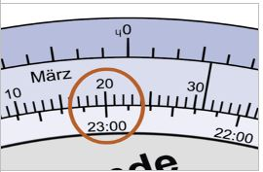
Aufgrund der Rotation der Erde ändert sich der Sternhimmel über uns ständig. Um mit der Sternkarte den Himmel zu einem bestimmten Datum und Uhrzeit darzustellen, muss die Karte zuerst eingestellt werden.
Dazu befindet sich am Rand der oberen Scheibe eine Skala mit Uhrzeiten, unterteilt in 10-Minuten-Schritten. Diese Scheibe wird nun so gedreht, bis die gewünschte Uhrzeit mit dem gewünschten Datum, das auf der unteren Scheibe abgebildet ist, übereinstimmt.

Um den Sternhimmel am 20. März um 23:00 MEZ auf der Sternkarte einzustellen, müssen sich der Datumsstrich für den 20.März (untere Scheibe) und der Uhrzeitstrich für 23:00Uhr (obere Scheibe) berühren. Jetzt ist die Karte auf den gewünschten Zeitpunkt eingestellt. Die beiden Scheiben sollten nun nicht mehr zueinander verdreht werden.
Der ovale, transparente Ausschnitt auf der Sternkarte zeigt nun den gesamten sichtbaren Sternhimmel an. Der Rand des Ausschnittes entspricht dabei dem Horizont, die Himmelsrichtungen sind markiert.
Um Sternbilder am Himmel zu entdecken, muss die Karte noch in die entsprechende Himmelsrichtung ausgerichtet werden. Dazu wird die Karte so gedreht, dass die Himmelsrichtung, in die man blickt, auf der Karte unten steht (Siehe Abbildung). Dann entsprechen die Sternbilder auf der Karte dem Anblick des Himmels.
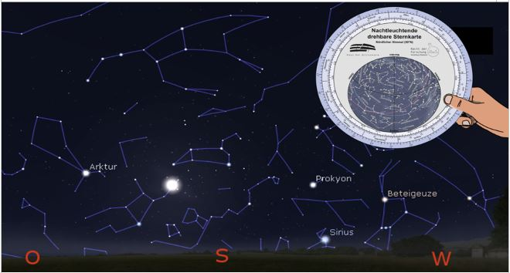
Der Kreuzungspunkt der Ost-West und Nord-Süd-Linien auf der Karte (mit Z markiert) entspricht dem Zenit, dem höchsten Punkt über dem Beobachter. Alle Sterne, die auf der Karte zwischen dem unteren Horizont und dem Zenit abgebildet sind, befinden sich am Himmel vor dem Beobachter. Die Sterne, die zwischen dem Zenit und dem gegenüberliegenden Horizont abgebildet sind, befinden sich hinter hinter dem Beobachter.

